

Инженерная школа информационных технологий и робототехники

Направление 09.03.01 «Информатика и вычислительная техника»

Отделение информационных технологий

Отчёт по теме

**«Автоматизация контроля посещаемости занятий студентами и преподавателями»**

по дисциплине «Творческий проект»

Выполнили:

студенты гр. 8В12 А.И. Самохвалов

А.А. Береговенко

И.Д. Казенков

Е.П. Гынгазов

___.___.______

Проверил:

доцент отделения ИТ

оценка (до 30 б.): _____________

к защите допускаю _____________ Е.А. Мыцко

___.___.______

Томск 2023

Содержание

**Введение** 3

**Цель и задачи** 5

**Анализ** 6

**Изменения проекта** 7

**Преимущества** 7

**Программная часть** 8

**Прототип приложения** 8

**СПИСОК ИСПОЛЬЗОВАННЫХ ИСТОЧНИКОВ** 9

# **Введение**

Показателем работы студентов и преподавателей, обучающих их, является успеваемость по дисциплинам, что находится в прямо пропорциональной зависимости от процента посещаемости занятий. Руководство института заинтересованно в том, чтобы осуществлялся непрерывный учет и контроль за деятельностью студентов, а именно за их посещаемостью. [1]

По данным опроса, проведенного Б.Р. Мандель, «25% студентов пропускают пары по причине болезни; 15% объясняют свои пропуски параллельной занятостью на работе; 17% - неудачным и нестабильным расписанием, что является причиной плохого самочувствия; 14% опрошенных связывают свое отсутствие на занятиях с транспортными проблемами, неотложными делами, отсутствием интереса к предметам, ленью, а также холодом/жаром; 12% находят другие причины».[2]

А к чему же ведут пропуски занятий в вузе? По мнению Т. Л. Миселимян и Н.Т. Метелицы, пропуски занятий в вузе ведут к проблемам:

- обучающихся: систематические пропуски часто негативно влияют на качество изучения материала, что впоследствии осложняет получение высшего образования, создает проблемы с нахождением работы и с достижением успеха в жизни в целом;

- вуза: пропуски связаны с тратой дополнительного административного и преподавательского времени, что влечет за собой увеличение материальных расходов на обеспечение образовательного процесса и контроля над успеваемостью;

- общества в целом: пропуски создают проблему занятости молодежи, могут служить причиной асоциального поведения, а впоследствии дополнительных затрат ресурсов общества. [3]

Федеральный государственный стандарт третьего поколения (ФГОС 3+) требует наличия в вузе системы оценки качества подготовки студентов. Одной из форм контроля является модульно-рейтинговая система, учитывающая, в частности, посещаемость занятий студентами. Министерством образования и науки Российской Федерации разработаны методические рекомендации по внедрению систем ведения журналов успеваемости в электронном виде. В результате предоставления указанной услуги обучающиеся и их родители должны получить доступ к актуальной и достоверной информации, с учетом не только сведений о результатах текущего контроля успеваемости обучающегося, но и сведений о посещаемости занятий. Если система электронных журналов, как удобный инструмент для создания единого информационного пространства учебного заведения и взаимодействия образовательного учреждения с родителями учащихся создана и успешно функционирует в системе среднего образования, то в большинстве вузов подобная практика достаточно редкое явление.[4]

Надо отметить, что проблему посещаемости занятий признают многие страны в мире и по-разному пытаются ее разрешить. Так, например, в Польше строго контролируют посещаемость, пуская «Лист посещаемости». В Японии, в университете Аомори, используют мобильную связь для контроля посещаемости. В Китае студенческую посещаемость проверяют по отпечаткам пальцев, используя специальные сканеры. [5]

# **Цель и задачи**

**Проблема**

Затраты времени на контроль посещаемости студентов и преподавателей очных занятий в электронной среде.

**Объект и предмет проекта**

Объект – ручное заполнение журнала посещаемости студентов и преподавателей.

Предмет - неэффективность отслеживания посещаемости студентов и преподавателей.

**Цель**

Автоматизировать заполнение журнала контроля посещаемости студентов и преподавателей.

**Задачи**

1.Выявить способы автоматизации.

2.Изучить базы данных вуза

3.Изучить связь с сервером

**Гипотеза**

Предполагается, что средство автоматизации будет более эффективным, чем ручное заполнение журнала контроля

**Метод решения**

Создания мобильного приложения для считывания qr кодов, которое будет автоматизировать заполнение журнала контроля посещаемости студентов и преподавателей.

# **Анализ**

В настоящий момент во многих учебных заведениях вопрос об электронном контроле посещаемости остается актуальным. Учет и контроль посещаемости обучающимися учебных занятий осуществляется с целью обеспечения максимальной эффективности учебного процесса, совершенствования индивидуальной и самостоятельной работы обучающихся. Очевидно, что способ контроля «вручную» отнимает достаточно времени у сотрудников образовательных учреждений. [6]

В ТПУ предусмотрена электронная среда для контроля посещаемости, но тем не менее ее заполнение, с учетом опаздывающих студентов, все равно занимает много времени.

Именно поэтому необходима автоматизация процесса обработки информации. Повышение оперативности учета и контроля посещаемости и успеваемости студентов будет способствовать увеличению производительности и снижению трудоемкости решаемых задач.

В основе автоматизации контроля посещения лежит распознавание студентов, пришедших на занятие. Вариантов реализации такой системы несколько:

1. Биометрические – распознавание по лицу [7], сетчатке глаза или отпечатку пальца [8].
2. Электронные – ввод одноразового кода в приложение на телефоне или считывание создаваемого на телефоне кода [9]
3. Физические – отмечание посредством идентификатора, которым может являться RFID карта или карта с нанесённым на ней кодом (например, штрих-кодом [10]).

Данные варианты имеют свои сильные и слабые стороны. Распознавание лица или отпечатков пальца неприемлемо в условиях пандемии. Ввод кода в приложение легко обойти – достаточно одного человека, который разошлёт код всем, кто прогуливает занятие. Распознавание сетчатки глаза требует больших затрат, по сравнению с другими методами.

Остаётся два метода, и оба используют карту–идентификатор. Поскольку ТПУ уже использует карты с RFID метками, самым разумным выбором было бы использование уже имеющейся инфраструктуры как основы для данного проекта.

# **Изменения проекта**

Проработав план на этот семестр, было решено отказаться от идеи использования Raspberry Pi в силу следующих причин:

* Проект требует доступ к внутренним сервисам сети ТПУ
* ТПУ может предоставить RPi, но условия предоставления не удобны для развития такого проекта
* Самостоятельная покупка RPi и RFID считывателя невозможна:
* В дальнейшем проект может потребовать закупки множества RP

Вследствие вышеуказанных причин было решено сделать мобильное приложение для считывания QR кода. Так как телефоны также присутствуют у всех студентов ТПУ, проблема распространения нашего решения сразу отпадает.

# **Преимущества**

* Проект не привязан к определенному физическому устройству, и может рассматриваться интеграция с уже существующими сервисами ТПУ в дальнейшем, например, встроить приложение в расписание ТПУ
* Также удобно отмечаться и на дистанционном обучении
* Не требуется доступ к внутренней сети ТПУ
* Меньшая стоимость проекта

# **Программная часть**

Приложение написано на программном языке Kotlin в программе Android studio. Для написания были использованы видеоуроки на YouTube и готовые коды подобного решения с веб-сервиса для хостинга IT-проектов GitHub. [11]

# **Прототип приложения**

Отмечание будет проходить следующим образом: Преподаватель запускает сайт с QR кодом, студенты считывают QR код с помощью мобильного приложения, где они авторизованы под своим именем. Приложение сравнивает считанный QR код с ключом и, если все верно, отправляет данные о присутствии студента на текущей паре.

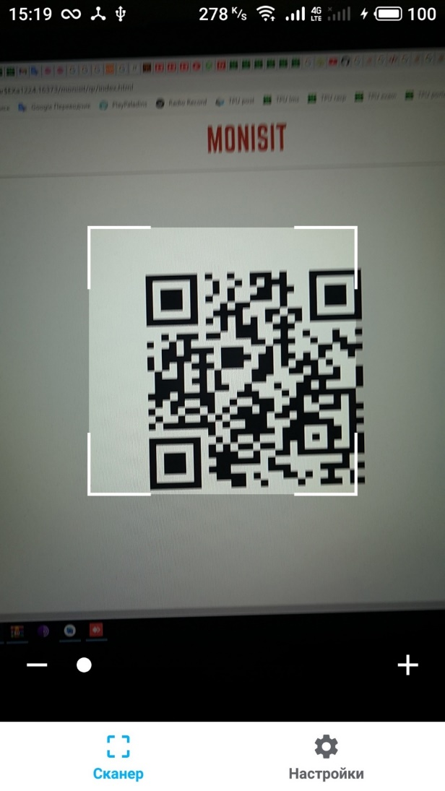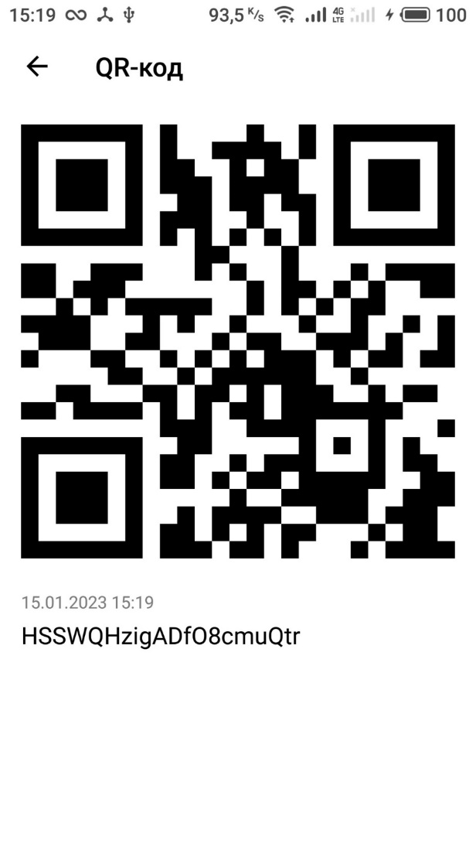

Рисунок 1. Прототип приложения

# **СПИСОК ИСПОЛЬЗОВАННЫХ ИСТОЧНИКОВ**

1. С. Р. Гуриков канд. пед. наук, доцент; О. А. Борисова канд. пед. наук, доцент ФГОБУ ВО «Московский технический университет связи и информатики»; https://interactive-plus.ru
2. Вестн. Моск. ун-та. Сер. 20. Педагогическое образование. 2017. №1; И. В. Харламенко, А. А. Гладышева; <https://cyberleninka.ru/article/n/prichiny-neposescheniya-auditornyh-zanyatiy-studentami/viewer>
3. УДК 378. ББК 74.58. 3-35. Зарубин Владимир Иванович, доктор экономических наук; Бибалова Саида Аслановна, кандидат педагогических наук; <https://cyberleninka.ru/article/n/poseschaemost-zanyatiy-v-vuze-kak-faktor-effektivnosti-podgotovki-sovremennyh-spetsialistov/viewer>
4. Гуриков С.Р. Использование электронного модуля успеваемости и посещаемости студентов в техническом университете / С.Р.Гуриков // Политематический журнал научных публикаций «Дискуссия». –2015. –No1. –С.96–100; <https://docplayer.com>
5. УДК 378.14. О. Д. Цедик, доцент; И.А. Машкова, доцент (УО «Могилевский государственный университет продовольствия»); <https://cyberleninka.ru/article/n/problema-poseschaemosti-zanyatiy-v-vuze/viewer>
6. Выпускная квалификационная работа обучающегося по направлению подготовки 02.03.01 Математика и компьютерные науки, очной формы обучения, группы 07001403 Свешникова Р. В.; <https://nauchkor.ru>
7. K.P. Naveen Reddy, Alekhya T., Sushma Manjula T., Rashmi Krishnappa. AI-Based Attendance Monitoring System. Journal of Innovative Technology and Exploring Engineering, 2019, vol. 9, no. 2S, pp. 592-597. <https://www.doi.org/10.35940/ijitee.B1057.1292S19>
8. Sogbaike C.O., Ahoro V.O. Design and Implementation of Class Attendance Management System Using Fingerprint Recognition. International Journal of Scientific and Research Publications, 2019, vol. 9, no. 5, pp. 882-897. <https://dx.doi.org/10.29322/IJSRP.9.05.2019.p89110>
9. Xiong Wei, Anupam Manori, Nandgopal Devnath, Nitin Pasi, Vivek Kumar. QR Code Based Smart Attendance System. International Journal of Smart Business and Technology, 2017, vol. 5, no. 1, pp. 1-10. <https://www.doi.org/10.21742/ijsbt.2017.5.1.01>
10. S. Saraswathi, Sindhuja M., Y. Salini, M. Venkatesh. Student attendance system using bar code scanner. Materials Today: Proceedings, 2021, <https://doi.org/10.1016/j.matpr.2020.12.898>
11. GitHub <https://github.com/topics/qrcode-scanner?l=kotlin>